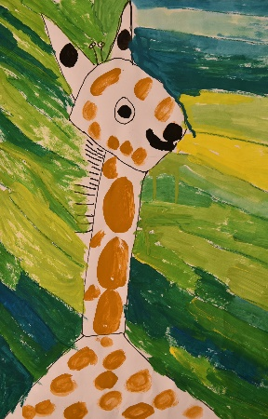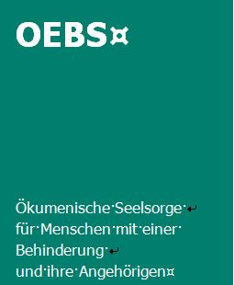 |  | Willy Niklaus Theres Fritsche  Prehlstrasse 11, 3280 Murten Boulevard de Pérolles 38, Fribourg  Tel.: 079 717 21 98 079 454 27 46  willy.niklaus@ref-fr.ch theres.fritsche@kath-fr.ch  Regina Rüttner  Boulevard de Pérolles 38, Fribourg  Tel.: 079 268 87 60  regina.ruettner@kath-fr.ch

Daten für die Glaubensfeiern in der Linde: August 2022 bis Juni 2023

jeweils Donnerstag 10.15-10.50 und 10.55-11.30

Donnerstag, 25. August 2022 Willy Niklaus und Theres Fritsche
Donnerstag, 20. Oktober 2022 Theres Fritsche
Donnerstag, 24. November 2022 Willy Niklaus und Theres Fritsche
Donnerstag, 8. Dezember 2022 deutschsprachige Weihnachtsfeier
14.00 Uhr, Cafeteria Theres Fritsche, Willy Niklaus
Donnerstag, 19 Januar 2023 Willy Niklaus und Theres Fritsche
Donnerstag, 16. Februar 2023 Theres Fritsche
Donnerstag, 30. März 2023 15 Uhr deutschsprachige Osterfeier
14.00 Uhr, Cafeteria Theres Fritsche, Willy Niklaus
Donnerstag, 25. Mai 2023 Theres Fritsche, Willy Niklaus
Donnerstag, 22. Juni 2023 14.30 Uhr zweisprachige Pfingstfeier mit COEPS
Liebe Gruppen der Pavillons

Obenstehend findet ihr die Daten für unsere Glaubensfeiern von August 2022 bis Juni 2023. Wir danken euch herzlich für die Zusammenarbeit und freuen uns auf die Feiern.

Herzliche Grüsse

Theres Fritsche Willy Niklaus Regina Rüttner

